Тема: Вырезание симметричной вытинанки
Цель: расширить представление об узорах вытинанок, правила составления симметричного узора; научить анализировать вытинанки, совершенствовать умения в вырезании симметричных узоров; способствовать формированию аккуратности, настойчивости.
Оборудование: цветная бумага, клей, ножницы, образцы вытинанок, таблицы для рефлексии.

ХОД УРОКА
- Организационный момент.
Отдых наш кончается,
Работа начинается.
Усердно будем мы трудиться,
Чтобы чему-то научиться.
А девиз у нас такой:
«Все, что надо, - под рукой!»
- Посмотрите, всё ли подготовлено к уроку. На парте должны лежать… Что должно быть на парте, вы мне скажете сами, когда отгадаете загадки.
1. Два конца, два кольца, посередине - гвоздик. (Ножницы.)
2. По бумаге я бегу, всё умею, всё могу:
Хочешь - домик нарисую, хочешь - ёлочку в снегу,
Хочешь - дядю, хочешь - сад. Мне любой ребёнок рад. (Карандаш.)
3. Белое поле, краскам раздолье. (Бумага.)
4. Всё приклею, всё смогу.
Подружусь я на ходу. (Клей.)
- Итак, все готовы. А девизом нашего урока будет пословица: «Глаза боятся, а руки делают»
II. Актуализация знаний.
- Почему мы выбрали девизом нашего урока именно эту пословицу, вы узнаете, когда посмотрите вот на такую красоту. Смотрите!
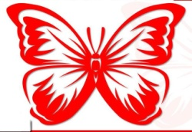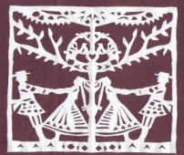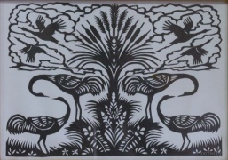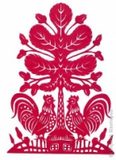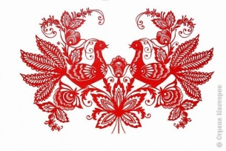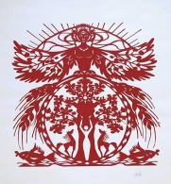

- В какой технике выполнены эти работы? Как вы думаете, сложно ли сделать такую красоту? Что нужно для того, чтобы получились такие работы?
- Итак, что же такое вытинанка?
Вытинанка – это ажурный узор, вырезанный из чёрной, белой или цветной бумаги. Иначе говоря, техника вырезания из бумаги.

Дзеткі, ножанкі i талент
Нам стварылі гэты цуд.
Беларускі наш арнамент
Ажывае казкай тут.
Зможаш так зрабіць!
Не верыш?
Трэба вельмі пажадаць-
I дзівосы на паперы
Сам ты будзеш выразаць.
- Мода на вырезание пришла в Беларусь из Польши. 200 лет назад, когда бумага стала более доступной, это рукоделие было популярным не меньше, чем вышивание или вязание. С помощью ножниц стали украшать интерьер дома. Поделки из бумаги вешали на стены, на окна в качестве занавесок. Мебель вместо вязаных салфеток тоже покрывали вытинанкой. Трудно было представить себе деревенское жилище послевоенной Беларуси без этого своеобразного украшения. В каждой местности вытинанка приобретала особенности, присущие тем людям, которые жили здесь.
Какие виды вытинанок вы знаете? (Ответы детей).
Раппортная вытинанка - узор ритмичный, повторяется много раз.
Бумага складывается гармошкой.
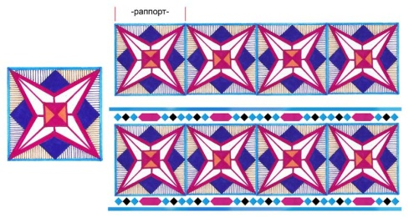
Симметричная (зеркальная) вытинанка - на рисунке есть симметрия, одинаковость в расположении частей на противоположных сторонах от центра. Бумага складывается пополам.

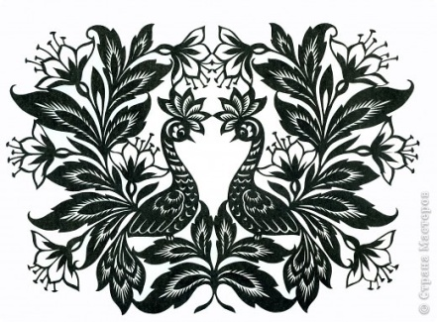

Розетковая вытинанка - узор симметричный и повторяется по кругу. Бумага складывается на уголок.
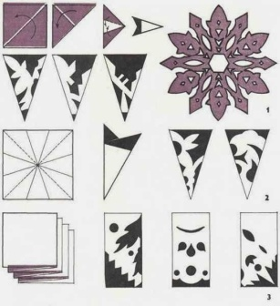
III.Изучение нового материала.
- Чем вытинанка отличается от аппликации? (есть ажурный узор)
На бумажных изображениях можно увидеть геометрические, растительные и зооморфные узоры.

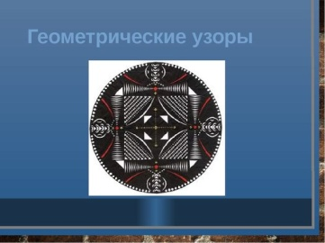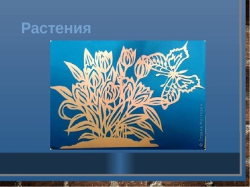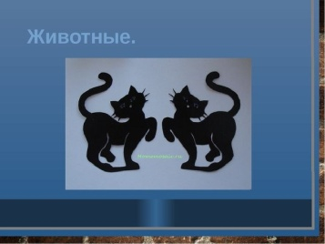
- Раньше каждый рисунок имел своё значение. Люди верили, что многие узоры оберегают дом и его обитателей от бед и болезней, помогают сохранить благополучие в семье.
Символы, используемые в вытинанке.
Дорога Солнце Дом Вода Молния Месяц Человек
Физкультминутка под музыку «Разноцветная игра»
IV. Практическая работа.
– Какие материалы и инструменты нам необходимы, чтобы выполнить вытинанку?
Повторение правил работы с ножницами.

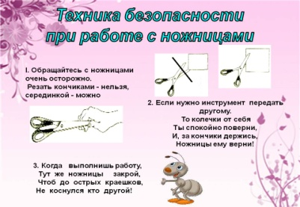

- Каким образом мы должны сложить бумагу, чтобы получить симметричную вытинанку?
- Давайте сначала попробуем вырезать уже нарисованную вытинанку, согласно алгоритма.
Алгоритм выполнения вытинанки.
- Выбрать бумагу, сложить пополам
- Прорисовать контур изображения и узоры на нём
- Закрасить части рисунка, которые следует вырезать
- Вырезать
- Наклеить на основу
- А сейчас каждый из вас станет мастером по декоративно-прикладному искусству. Вспомните из уроков изобразительного искусства, кто является такими мастерами?
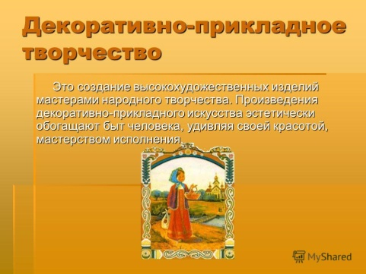
- После того, как вы вырежете вытинанку, вам нужно будет наклеить её на основу, а для этого нужно нам ещё вспомнить правила безопасной работы с клеем. Какие это правила?
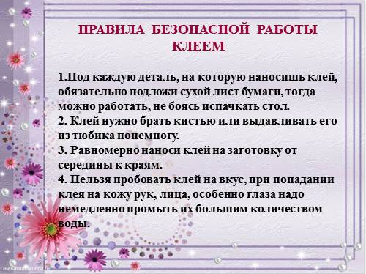
- А сейчас каждый из вас сделает свою вытинанку. Давайте ещё раз обратимся к алгоритму выполнения работы. ( Поэтапно учащиеся выполняют работу) Те, у кого работа выполнена, выходят к доске и приклеивают свою вытинанку на цветной лист бумаги на доске.
V. Анализ выполненной работы.
- Посмотрите, какая красота у нас получилась! Работы разные, но каждый из вас проявил творчество и фантазию. А ведь в начале урока мы и не думали, что и у нас может получиться. Глаза боялись, а руки-то сделали! Молодцы!
VI. Рефлексия
- Заполните, пожалуйста, таблицу, которая лежит на ваших столах.
 | отлично | хорошо | почти хорошо
Я понял,как изготовить симметричную вытинанку
Я знаю, какие бывают вытинанки
Я научился вырезать вытинанку и наклеивать её на основу

- Если в вашей таблице заполнены графы отлично и хорошо, то берите воздушные шарики, которые лежат у вас на парте, выходите к доске и отправляйте их в небо!
VII. Подведение итогов урока.
- Спасибо всем за работу на уроке. Вы действительно стали мастерами декоративно-прикладного искусства. Если есть желание, попробуйте дома сделать симметричную вытинанку и украсить какой-то уголок в доме или сделать необычный подарок своим родным и близким.

